Mit 90 Jahren noch leidenschaftlicher Sänger

EHRUNG - Werner Döding vom Männergesangverein Wiefelstede ausgezeichnet

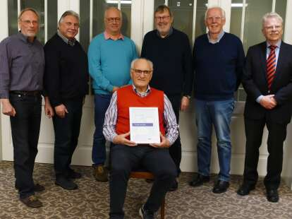

WIEFELSTEDE. (fj) Singen ist gesund und trägt zu mehr Lebensfreude bei: Dafür ist Werner Döding das beste Beispiel. Der mittlerweile 90-Jährige ist beim Männergesangverein „Liedertafel 1880“ Wiefelstede noch immer als Sänger im 1. Tenor aktiv. Und nicht nur das: Döding singt bereits seit 1952, also mehr als 70 Jahre, in einem Männerchor. Auf der Mitgliederversammlung des
Wiefelsteder Vereins erhielt er dafür von Johann-Peter Ritter (Oldenburger Sängerbund) eine Urkunde des Chorverbandes Niedersachsen/Bremen und eine goldene Ehrennadel, wie
Vereinsschreiber Friedrich Schmacker nach der Versammlung berichtet.

Döding ﬁng im Alter von 20 Jahren beim Männergesangverein Rastede an, wechselte
berufsbedingt für viele Jahre nach Ahlen in Nordrhein-Westfalen und schloss sich dem dortigen Männerchor an. Nach dem Renteneintritt kehrte er nach Rastede zurück und schloss sich 2007 dem Männerchor „Liedertafel“ Wiefelstede an.

Konzertabend geplant

Neben dieser besonderen Ehrung stand auch ein kurzer Rückblick auf das vergangene Jahr auf der Tagesordnung. Darin wurde deutlich, dass Corona mehr und mehr der Vergangenheit angehört.
Zwar konnte der Chor erst am 24. Februar seinen Übungsbetrieb wieder aufnehmen, längere Pausen wie zum Beispiel in den Jahren 2020 und 2021 gab es danach aber nicht mehr, berichtet Vereinsschreiber Schmacker. So konnte der Chor am 12. Juni beim „Singen im Park der Gärten“ in Rostrup und beim Hoffest des Ortsbürgervereins Wiefelstede erstmalig wieder vor Publikum singen. Das habe allen Sängern viel Spaß gemacht.

Nach weiteren Auftritten beim „Singen à la carte“ im Gasthof Rabe sowie in der St. Johannes- Kirche in Wiefelstede wie auch in der St. Marien-Kirche in Rastede hat sich der Chor für den 17. November dieses Jahres im Vereinslokal Rabe vorgenommen, wieder einen Konzertabend auszurichten. Bei den wöchentlichen Übungsstunden wird jetzt schon kräftig dafür trainiert, so
Schmacker. Die ersten für das Konzert vorgesehenen Lieder werden am 6. Mai in der Oldenburger Garnisonkirche beim Marathon-Beneﬁzkonzert zur Unterstützung der Erdbebenhilfe in der Türkei zu hören sein. Ausrichter sind die NWZ sowie die evangelische und die katholische Kirche.

Wahlen

Nach dem Rückblick auf das vergangene Jahr und der Vorausschau auf das laufende Jahr standen noch einige Personalien auf der Tagesordnung. So wurden der 1. stellvertretende Vorsitzende Dieter Grüß, der 2. stellvertretende Vorsitzende Fritz Peters und Vereinsschreiber Friedrich Schmacker einstimmig in ihren Ämtern bestätigt. Ebenfalls bestätigt wurden Stephan Lorenz,
Heiner Helms, Bo Krüger, Walter Karch und Oliver Ried für den Musikausschuss.

